中原工学院学生资助管理中心文件

资助〔2016〕19号
中原工学院关于举行河南省
大学生“诚信校园行”获奖短剧作品
展播活动的通知
各学院：
2015-2016学年河南省学生资助管理中心举办的“诚信校园行”第二届校园短剧大赛获得圆满成功，本次大赛推出了很多感人的具有教育意义的优秀作品，较好宣传了资助政策和资助工作。为了让更多的学生受到教育，也为了让更多的家长了解支持学生资助工作，根据河南省学生资助管理中心决定，我校对本届短剧大赛获奖作品进行展播，具体要求如下：
一、作品范围
第二届短剧大赛获特等奖、一等奖和二等奖作品共24个。
二、展播对象
我校在校师生及关心学生资助工作的社会各界人士。
三、展播形式
为了做好本次展播活动，河南省学生资助管理中心（以下简称省资助中心）已将24个获奖作品上传至特定网站，同时专门开发了相应的管理软件。我校为每个学院创建了一个链接，各学院对这个链接可通过网站、微信、微博、QQ等方式面向展播对象进行传播，由展播对象对链接指向的24个视频进行任意点击观看，每一个作品只有观看到弹出点赞画面并点“赞或不赞”时才被视为有效点击（观看）。具体操作方法如下：
1、打开本学院链接后点击任一个视频链接中的视频，持续观看某一视频的总时间超过X分钟（该时间由省资助中心设定）时会弹出点赞窗口，可选择点赞或点恶，只有点赞/恶的视频观看才记为一次有效播放，若打开一个视频点赞后，再次打开该视频时则不再弹出点赞窗口。全部24个视频无论打开哪个观看点赞都会为其宣传单位增加一次播放量。
2、生成视频链接后，可通过电脑转发视频链接给他人观看以增加播放量，也可通过手机QQ、微信、微博、二维码等多种其它方式传播，手机打开视频列表时点击右上角，可选择发送给好友以及分享到社交媒体。各学院拿到自己的视频链接时，可通过二维码工具生成属于自己的二维码，通过手机扫描二维码即可观看传播。
举例说明一个在线生成二维码网站：http://www.cli.im，打开后把想要生成的网址复制到文字框内，点击“生成二维码”即可，根据自己的需要选择下载不同尺寸大小的二维码图片，生成后的二维码可通过微信、QQ、微博、浏览器等手机软件扫描，就会跳转到视频列表的页面，点击播放视频。
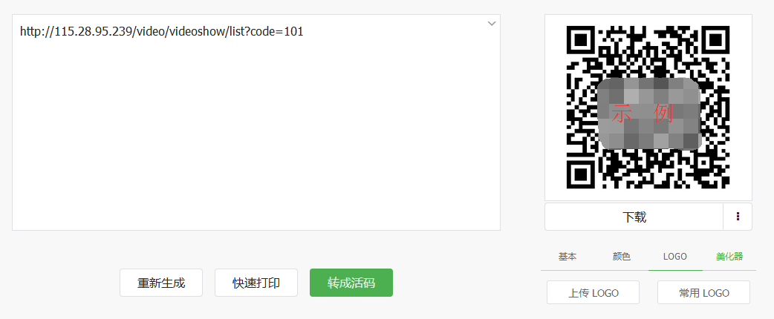

如在使用过程中有任何问题，可联系技术支持咨询解决。
技术支持联系电话：0371-55187518
四、评奖方法
本次活动持续到明年4月份，展播结束后，校学生资助管理中心将按照各学院有效点击次数的比例作为评奖依据（有效点击次数/在校生总人数），最终评出优秀组织奖若干。
本次获奖作品展播是“诚信校园行”系列活动的延伸，也是本学年“诚信校园行”的一个具体活动，各学院要把“诚信校园行”活动作为资助育人的有效抓手，认真组织，精心实施，努力促进我校学生资助工作健康开展。
附件： 各学院视频链接明细表

二〇一六年十月十二日
附件
各学院视频链接明细表

序号 | 院系名称 | 视频地址
1 | 新闻与传播学院 | http://115.28.95.239/video/videoshow/list?code=9dca36dd78714ff8ac52a6490f416021
2 | 中建筑工程学院 | http://115.28.95.239/video/videoshow/list?code=5e2c8a1ff38e41c1b65364e80780f37d
3 | 外国语学院 | http://115.28.95.239/video/videoshow/list?code=0197b428400147a0a535066c257b958e
4 | 软件学院 | http://115.28.95.239/video/videoshow/list?code=a723c0f8de3744c4ba72bb420b83508a
5 | 材料与化工学院 | http://115.28.95.239/video/videoshow/list?code=3e726a0df4d545d2a964af45f9d7c9d3
6 | 经济管理学院 | http://115.28.95.239/video/videoshow/list?code=057cb5315b7b468790df344fab8d29c2
7 | 服装学院 | http://115.28.95.239/video/videoshow/list?code=7ae444026d28407b8566ae04bb427e32
8 | 艺术设计学院 | http://115.28.95.239/video/videoshow/list?code=45a9e409e780474ba283f77190af6151
9 | 电子信息学院 | http://115.28.95.239/video/videoshow/list?code=bf3e787e43d14ef2958252dff38e8ee1
10 | 亚太国际学院 | http://115.28.95.239/video/videoshow/list?code=638278174c124dac9aaf297320f938d1
11 | 纺织学院 | http://115.28.95.239/video/videoshow/list?code=c444af380ebf4469b49b54aac0dd98b2
12 | 计算机学院 | http://115.28.95.239/video/videoshow/list?code=1328b05ad50d44d8ad9ff1f37b5d96f9
13 | 理学院 | http://115.28.95.239/video/videoshow/list?code=1efeb96895a34717b8a3f61e4eb3588a
14 | 能源与环境学院 | http://115.28.95.239/video/videoshow/list?code=ccfea8983b734e499e0748eb94946e87
15 | 法学院 | http://115.28.95.239/video/videoshow/list?code=344d4b4c44034343a185a5663cd0de05
16 | 国际教育学院 | http://115.28.95.239/video/videoshow/list?code=0fa86730c80f435ab2d04e5d79a05a41
17 | 机电学院 | http://115.28.95.239/video/videoshow/list?code=4e7f2eb355a24dd1bc0ee9c7f47b4788

